センター紀要テンプレート（和文タイトル）

English Title

山梨花子 甲府太郎
YAMANASHI Hanako KOFU Taro

要約： (1) 原稿作成にあたり，別途定める原稿作成要領に従う。 (2) 和文原稿は，常用漢字，現代仮名遣いにより，横書きとし，４４字×４２行を１頁の目安とする。 (3) 欧文原稿は，横書きとし，半角８８字×４２行を１頁の目安とする。 (4) 図表・写真は，１枚毎に別々のファイルにして提出し，本文中での割付位置を提出物において示す。 (5) 提出するすべてのファイルの名前は，半角英数記号文字のみを用いる。原稿の頁数は，原則として２０頁以内とする。図表・写真で使用する色は問わないが，コンピュータ処理の関係で元の色が正確に再現できない場合があることに留意する。図表・写真以外では白黒を原則とする。和文，欧文原稿ともに冒頭に表題（副題を含む。），著者名，所属名，要約（日本語４００字，または欧文２００語以内）及び，キーワード（３～５語）を記載する。表題と著者名は， 日・英両語で記載する。

キーワード：山梨大学，教育学部，附属教育実践総合センター，紀要論文

Ⅰ はじめに
1 紀要論文の書き方
原稿（論文題名，著者名，要約，キーワード，本文，参考文献，注記，図表・写真等掲載する内容のすべてを含む。）は，電子的媒体及びそのプリントアウト１部を提出する。
本文の見出し番号の打ち方は，｛I，II，III｝→｛１，２，３｝→｛(1)，(2)，(3)｝とし， 参照する際には，章，節，項と称することを原則とする。

2 ダミーの先行研究
この文章はダミーです。文字の大きさや書体の参考にしてください。この文章はダミーです。文字の大きさや書体の参考にしてください。この文章はダミーです。文字の大きさや書体の参考にしてください。この文章はダミーです。文字の大きさや書体の参考にしてください。この文章はダミーです。文字の大きさや書体の参考にしてください。この文章はダミーです。文字の大きさや書体の参考にしてください。

Ⅱ 方法
1 ダミーの実態調査
この文章はダミーです。文字の大きさや書体の参考にしてください。この文章はダミーです。文字の大きさや書体の参考にしてください。この文章はダミーです。文字の大きさや書体の参考にしてください。この文章はダミーです。文字の大きさや書体の参考にしてください。この文章はダミーです。文字の大きさや書体の参考にしてください。この文章はダミーです。文字の大きさや書体の参考にしてください。

表1 ダミー調査の結果
理解できる | だいたい理解できる | あまり理解できない | 理解できない
XX | XX | XX | XX

この文章はダミーです。文字の大きさや書体の参考にしてください。この文章はダミーです。文字の大きさや書体の参考にしてください。この文章はダミーです。文字の大きさや書体の参考にしてください。この文章はダミーです。文字の大きさや書体の参考にしてください。この文章はダミーです。文字の大きさや書体の参考にしてください。この文章はダミーです。文字の大きさや書体の参考にしてください。

2 ダミーの開発と評価
（1）ダミーの開発方法
この文章はダミーです。文字の大きさや書体の参考にしてください。この文章はダミーです。文字の大きさや書体の参考にしてください。この文章はダミーです。文字の大きさや書体の参考にしてください。この文章はダミーです。文字の大きさや書体の参考にしてください。この文章はダミーです。文字の大きさや書体の参考にしてください。この文章はダミーです。文字の大きさや書体の参考にしてください。

（2）ダミーの評価方法
この文章はダミーです。文字の大きさや書体の参考にしてください。この文章はダミーです。文字の大きさや書体の参考にしてください。この文章はダミーです。文字の大きさや書体の参考にしてください。この文章はダミーです。文字の大きさや書体の参考にしてください。この文章はダミーです。文字の大きさや書体の参考にしてください。この文章はダミーです。文字の大きさや書体の参考にしてください。この文章はダミーです。文字の大きさや書体の参考にしてください。この文章はダミーです。文字の大きさや書体の参考にしてください。この文章はダミーです。文字の大きさや書体の参考にしてください。この文章はダミーです。文字の大きさや書体の参考にしてください。この文章はダミーです。文字の大きさや書体の参考にしてください。この文章はダミーです。文字の大きさや書体の参考にしてください。この文章はダミーです。文字の大きさや書体の参考にしてください。この文章はダミーです。文字の大きさや書体の参考にしてください。

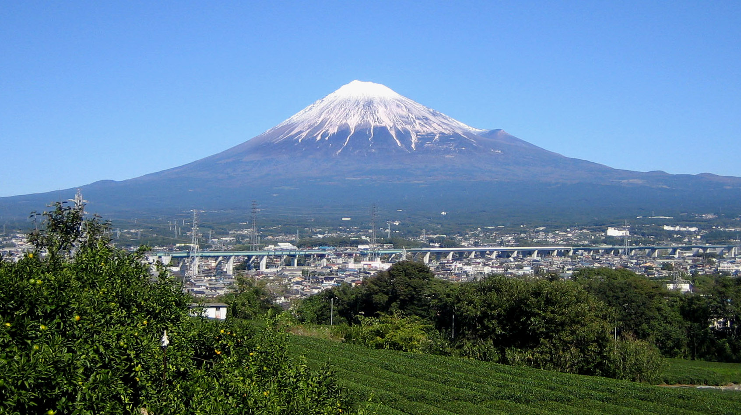
図1 ダミー画像

Ⅲ 結果と考察
1 ダミーの結果
この文章はダミーです。文字の大きさや書体の参考にしてください。この文章はダミーです。文字の大きさや書体の参考にしてください。

2 ダミーの考察
この文章はダミーです。文字の大きさや書体の参考にしてください。この文章はダミーです。

Ⅳ まとめと今後の展望
この文章はダミーです。文字の大きさや書体の参考にしてください。この文章はダミーです。文字の大きさや書体の参考にしてください。この文章はダミーです。文字の大きさや書体の参考にしてください。

謝 辞
謝辞がある場合はここに書く。謝辞がない場合は削除する。

参考文献
参考文献ならびに引用文献は，執筆者所属学会誌の記述形式に準じて，本文末尾に一括して記載するか，あるいは各ページの欄外に付記として記載する。

人文社会講座 ※教職大学院生の場合は，教育実践創成専攻
甲府大学

